Dédicaces

A mon père qui m’a envahie par son soutien, amour, sacrifices et ses conseils
prodigieux.
A ma mère, symbole de douceur, de tendresse, d’amour et d'affection, et grâce au
sens de devoir et aux sacrifices immenses qu’elle a consentis, j’ai pu arriver à
réaliser ce travail.
A ma chère sœur Hajar et chers frères Mohamed, Bilal, Otman et Omar. Aucun
mot ne pourra exprimer mes sentiments envers vous.
A ma chère famille que je ne pourrais nommer de peur d’en oublier, mon attachement
et mes affections les plus sincères.
A tous mes fidèles amis, à tous ceux que j’aime, et à tous ceux qui me sont chers.
A toutes ces personnes que j’ai senties redoutables de leur dédier ce modeste travail
avec mes vifs remerciements et les expressions respectueuses de ma profonde
gratitude.
Asmae

Remerciements
Tout d’abord nous remercions ALLAH qui nous a donné grâce et bénédiction pour mener à
bien ce projet.
Nous tenons à remercier, au terme de ce travail, Mr Faisal Laraichi Le président directeur général de la Société Nationale de Radiodiffusion et de Télévision (SNRT) pour nous avoir acceptés en tant que stagiaire au sein de son entreprise.
Nos remerciements les plus sincères vont au concepteur du projet, notre professeur et
encadrant M. MIMOUN LAMRINI, pour sa sympathie, sa patience, sa compréhension et sa
disponibilité durant toute la période du stage, ainsi que pour tous ses précieux conseils et
directives.
Nous remercions également l’ensemble du corps professoral du département informatique
de la Faculté Polydisciplinaire de Larache – Université Abdelmalek Essaâdi, pour avoir porté un vif intérêt à notre formation, et pour nous avoir accordé le plus clair de leur temps, leur attention et leur énergie et ce dans un cadre agréable de complicité et de
respect.
Nous saisissons aussi l’occasion pour remercier Mme .Mouna Nassim. pour son soutien pendant le stage, M. pour ses conseils et son aide, ainsi que tout le personnel de SNRT.
Que messieurs les membres du jury trouvent ici l’expression de nos reconnaissances pour
avoir accepté de juger notre travail.

Résumé

Abstract

Liste des abréviations

Liste des figures

Liste des tableaux

Table des matières

Introduction générale

Chapitre 1 : Présentation d’organisme d’accueil et cahier des charges

  - Introduction :
Dans ce premier chapitre, je commence par la présentation de l’organisme d’accueil ainsi une vue générale de cet organisme, son historique et ses missions. Ensuite, je décris le projet dans un cadre général en citant la problématique qui a motivé sa réalisation ainsi que les objectifs visés. Enfin Nous détaillerons le cahier des charges du projet, qui décrit les besoins fonctionnels et non fonctionnels.

  - Présentation générale de la Société Nationale de radiodiffusion et de télédiffusion (SNRT) :
Anciennement Radio Télévision Marocaine (RTM), La Société nationale de radiodiffusion et de télévision) est une société de participation marocaine, à vocation audiovisuelle, dont le capital est détenu à 100% par l'État marocain. Elle a pour rôle d’assurer l’exécution de la politique de l’État dans le domaine de la télévision, la radio, la télédiffusion, la production et la publicité. Elle dispose de huit chaines de télévision ( Al Aoula, Arryadia, Athaqafia, Assadissa, Tamazight TV, Al Maghribia, Aflam TV, Laayoune TV), quatre radios nationales ( Radio Nationale, Chaîne Inter, Radio Amazigh, Radio Mohammed VI du Saint-Coran), et onze radio régionales ( Radio Dakhla,
Radio Agadir, Radio Al-Hoceima, Radio Tétouan, Radio Tanger, Radio Fès, Radio Marrakech, Radio Casablanca, Radio Oujda, Radio Meknès, Radio Laâyoune).


Figure : Localisation de la SNRT

    - Historique de la SNRT :
La SNRT a connu plusieurs évolutions depuis sa création. Les principales étapes de son évolution sont les suivantes :
- 1962 : création de TVM ;
- 2004 : création de Laayoune TV et Al Maghribia ;
- 2005 : création de Arrabiaa/Athaqafia et Assadissa ;
- 2006 : création de Arryadia ;
- 2008 : création de Aflam TV ;
- 2010 : création de Tamazight TV ;
- 2015 : apparition de Al Aoula HD ;
- 2017 : apparition de Arryadia HD et Al Maghribia HD et Tamazight HD ;
- 2018 : apparition de Arrabiaa/Athaqafia HD, Assadissa HD, Laayoune TV HD.
- 2021 : Acquisition par la SNRT des chaines de télévision 2M et Medi1 TV ainsi que de la station radio Medi1 Radio

1.2.2 Fiche technique de la société
Tableau : Fiche technique de la société

Raison sociale | Société Nationale de Radiodiffusion et de Télévision (SNRT)
Statut juridique | Société Anonyme (SA) à capitaux publics détenue principalement par l’État marocain.
Le président directeur général (PDG) | M. Faisal Laraichi
Activités | la production, la diffusion de programmes, la couverture sportive, et la gestion publicitaire
Date de création | 2005
Siège sociale | Rabat, Maroc.
Téléphone | +212 5 37 77 77 77
Site web | www.snrt.ma

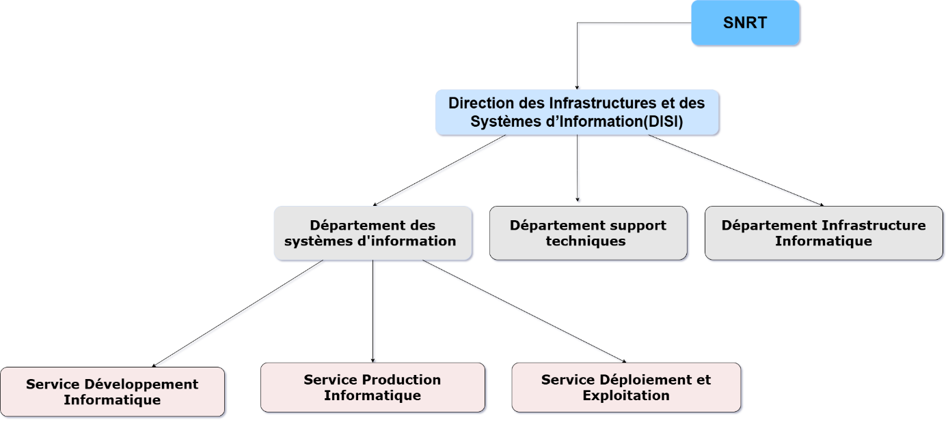
    - Positionnement organisationnel de la Direction Adjointe des Infrastructures et des Systèmes d’information (DISI) au sein de la SNRT :

Figure : Organigramme de la DISI

Définir que le stage va être effectué au sein du service Déploiement et Exploitation et expliquez le rôle de ce service et les tâches effectuées.

    - Secteurs d’activités de la SNRT :
      - Télévision
La SNRT possède huit chaînes de télévision :
- Al Aoula : 1re chaîne de télévision marocaine, chaîne généraliste ;
- Al Aoula Laayoune : chaîne régionale destinée au Sahara marocain :
- Arryadia : consacrée au sport, lancée en 2006 :
- Athaqafia : chaîne consacrée à la culture et au soutien scolaire ;
- Al Maghribia : généraliste et destinée à l'extérieur du Maroc, elle fut lancée le 18 novembre 2004 ;
- Assadissa : chaîne à vocation religieuse ;
- Aflam TV : chaîne consacrée en premier lieu au cinéma ;
- Tamazight : chaîne consacrée à la promotion de la culture amazighe.

        - Radios
La SNRT dispose de plusieurs stations de radio :
- Radio Nationale
- Chaîne Inter
- Radio Amazigh
- Radio Mohammed VI du Saint-Coran
- Plusieurs radios régionales (Agadir, Fès, Tanger, etc.)

1.3 Contexte général du projet :
1.3.1 Problématique :
Les infrastructures informatiques reposent aujourd’hui sur un grand nombre de serveurs Linux hébergés dans des environnements cloud afin de répondre aux exigences croissantes de performance, de flexibilité et de maîtrise des coûts. Cependant, l'entreprise est confrontée à de nombreux problèmes liés à la gestion et à l’administration de ces serveurs, parmi ces problèmes on cite :
- La complexité de gérer les mises à jour et les correctifs des systèmes sur un grand nombre de machines.
- La difficulté de maintenir des configurations cohérentes entre les différents serveurs.
- L’absence d’une gestion centralisée permettant de superviser et administrer efficacement l’ensemble des systèmes.
- Le manque d’automatisation des tâches d’administration, ce qui augmente les interventions manuelles et les risques d’erreurs humaines.
. Dans ce contexte, l’adoption d’une approche combinant Patch Management et Configuration Management, à travers une solution centralisée basée sur des outils open source, apparaît comme une solution pertinente pour automatiser ces tâches et améliorer la gestion des infrastructures Linux.
De nombreuses organisations font face à une complexité croissante dans la gestion des correctifs et doivent maintenant superviser des milliers d’actifs et un flux continu de mises à jour fournisseurs qui exigent une coordination entre plusieurs équipes : responsables d’applications, développeurs, sécurité et opérations. Ce processus, impliquant de multiples parties prenantes et très gourmand en ressources, entraîne des retards et devient pratiquement impossible à gérer manuellement. Avec la multiplication des applications, le volume des correctifs à appliquer augmente de façon exponentielle, ce qui rend les méthodes manuelles de plus en plus difficiles à soutenir.

1.3.2 Objectifs du projet :
Le présent travail vise à proposer une solution convenable pour la mise en place d’une plateforme centralisée permettant la gestion des patchs et l’automatisation des configurations des serveurs Linux. Cette approche vise à renforcer la sécurité, garantir la stabilité des systèmes et optimiser l'efficacité des tâches d'administration.
Les principaux objectifs de ce travail sont :
- Préparation d’un cahier des charges définissant les besoins fonctionnels et techniques de la plateforme.
- Étude et sélection des outils adaptés pour la gestion des patchs et l’automatisation des configurations.
1.3.3 Cahier des charges :

1.3.4 Planification du projet :
La planification du projet est une étape importante de l’avant-projet . Elle consiste à prévoir le déroulement du projet tout au long des phases constituant le cycle de développement, à savoir : l'analyse des besoins, l'étude des solutions, la conception, l'implémentation, les tests et enfin le déploiement.

Après la première semaine de découverte, nous avons pu établir un planning prévisionnel des différentes tâches à réaliser à l’aide du logiciel Gantt Project. Ce planning avait pour but de nous aider à respecter le temps qui nous a été accordé dans le cadre de ce stage.

La durée des plages de travail a été estimée objectivement en fonction du volume de chaque partie et, bien entendu, pouvait varier en fonction des imprévus ou des difficultés rencontrées au cours de la réalisation.
Le planning détaillé est le résultat de ce travail (voir fig. annexe 1.1).

Chapitre 2 : Concepts et technologies de gestion des patchs

2.1 Introduction aux systèmes Linux
Points à aborder :
- C'est quoi le système d'exploitation Linux?
Linux est un système d'exploitation (OS) libre et open source qui est devenu de plus en plus populaire depuis sa création en 1991. Il permet d'assurer la communication entre les logiciels utilisés et les composants matériels de l’ordinateur (processeur, carte graphique, mémoire vive, stockage, etc.).
- Comprendre l'architecture de Linux (Kernel, Shell, Applications)
- Le noyau : est le cœur d'un système d'exploitation Linux et constitue l'interface de base entre le hardware d'un ordinateur et ses processus. Il assure la gestion et le bon fonctionnement du système.
- un appel système Shell Interface (SHELL) : Les appels système (System Calls) sont des fonctions qui permettent aux applications de communiquer avec le noyau (kernel)
- Les applications : Les programmes destinés aux utilisateurs, tels que les navigateurs web, les suites bureautiques et les lecteurs multimédia .
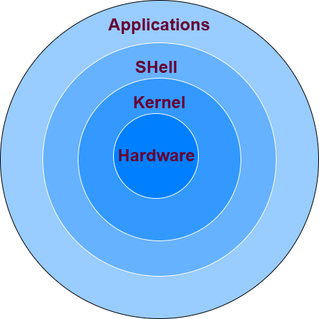
Figure X : Architecture d’un système Linux
- Les distributions Linux couramment utilisées sur les serveurs (comme Ubuntu, CentOS, Red Hat)
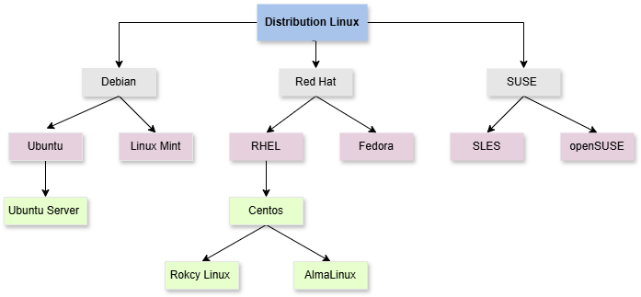
- Une distribution Linux est un système d'exploitation prêt à être installé, conçu à partir du noyau Linux, et qui prend en charge les programmes, référentiels et bibliothèques de l’utilisateur. Les distributions Linux les plus couramment utilisées sont :

- Le rôle essentiel de Linux dans les infrastructures informatiques
Linux joue un rôle essentiel dans les infrastructures informatiques modernes. Il est largement utilisé pour faire fonctionner les plateformes cloud computing (AWS, Azure, Google Cloud), les serveurs d’entreprise, les systèmes de virtualisation et les services web.
La gestion d’un serveur sous Linux comporte de nombreux avantages :
- Système gratuit : L'un des avantages majeurs de Linux est qu'il est entièrement gratuit. Ce qui permet de réaliser d'importantes économies sur les dépenses informatiques.
- Rapidité et légèreté : Linux est plus rapide, plus léger et plus modulaire. On peut faire tourner un système Linux sur la majorité des gadgets électroniques.
- Sécurité et Confidentialité. Linux offre un niveau de protection avancé, avec un logiciel libre, des mises à jour régulières, des correctifs de sécurité rapidement publiés.
- Flexibilité. Linux offre un degré de personnalisation poussé, les équipes de développement pouvant adapter le logiciel aux spécificités de leur architecture et de leurs applications. Ils disposent aussi d'un large choix parmi les nombreuses distributions GNU/Linux disponibles.
Les bases de l’administration des serveurs Linux :
Linux est l’un des systèmes d’exploitation les plus utilisés sur les serveurs des entreprises. À ce titre, les administrateurs doivent savoir comment le manipuler pour configurer, déployer, entretenir et dépanner les services.

ss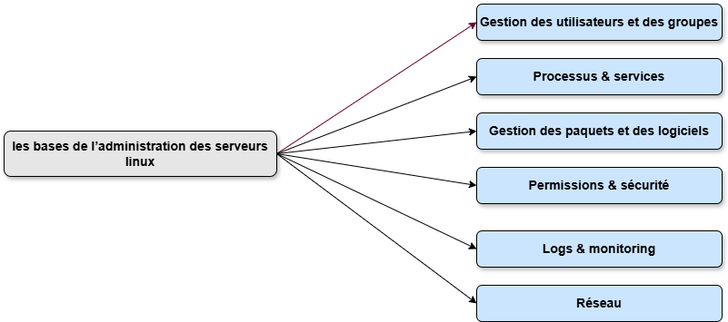
Figure : Fondamentaux de l’administration système Linux

2.2 Gestion des packages sous Linux
Qu'est-ce qu'un paquet logiciel ?
Un package (ou paquet) est une archive qui contient tous les fichiers nécessaires à l'installation et au fonctionnement d'un logiciel sur Linux. C'est une façon standardisée de distribuer des programmes.
Quelle est la structure d'un paquet logiciel ?
Lorsqu'un package est créé, il est instancié à partir d'une définition de package et contient les données suivantes :

Tableau : est la structure d'un paquet logiciel
Les fichiers du logiciel | les programmes exécutables, les bibliothèques, les fichiers de configuration, les documents, etc.
Métadonnées | des informations sur le package comme son nom, sa version, sa description, son mainteneur, sa licence, etc.
Dépendances | la liste des autres packages qui doivent être installés pour que le logiciel fonctionne correctement.

Les gestionnaires de paquets : est un système qui permet d'installer des paquets de contenu informatique, de les maintenir à jour et de les désinstaller. Ces paquets peuvent être des logiciels, de la documentation, des sources de logiciels, du contenu multimédia, des typographies, etc.
Chaque distribution Linux a son propre gestionnaire de paquets, adapté à sa structure et à sa philosophie.

Voici un tour d’horizon des principaux outils que vous rencontrerez :
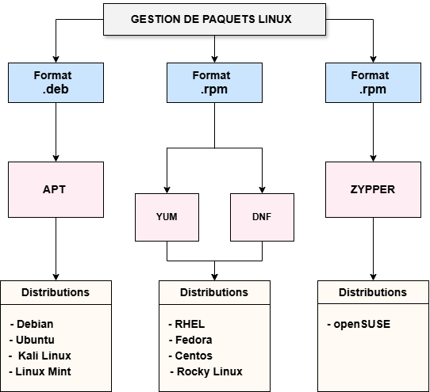
- APT (Advanced Package Tool) est utilisé par Debian, Ubuntu et leurs nombreuses variantes. Il repose sur le format de paquet .deb.
- YUM (Yellowdog Updater, Modified) était l’outil standard sur les distributions Red Hat jusqu’à sa modernisation par DNF (Dandified YUM). Aujourd’hui, DNF est utilisé par Fedora, CentOS Stream et RHEL.
- Zypper est l’outil de gestion de paquets pour openSUSE. Il est basé sur le format .rpm comme DNF/YUM mais avec des spécificités propres à SUSE.

Les dépôts logiciels (repositories)
sont des "sources de logiciels", concrètement des serveurs qui contiennent contient une collection de packages prêts à être installés à l'aide d'un gestionnaire de paquets.
Comment installer, mettre à jour et supprimer des packages :
Voici les commandes types pour chaque opération, avec les trois gestionnaires principaux.
- Installation
- APT : sudo apt install nom_du_paquet
- DNF : sudo dnf install nom_du_paquet
- Zypper : sudo zypper install nom_du_paquet
Le gestionnaire va :
Vérifier si le package existe dans les dépôts.
Calculer les dépendances nécessaires.
Proposer d'installer le package et ses dépendances.
Télécharger et installer le tout.
- Mise à jour
- APT :
sudo apt update (rafraîchir la liste)
sudo apt upgrade (mettre à jour les packages installés)
- DNF : sudo dnf upgrade (équivalent à update)
- Zypper : sudo zypper update
- Suppression
- APT : sudo apt remove nom_paquet (supprime le binaire mais laisse les fichiers de config)
sudo apt purge nom_paquet (supprime tout)
- DNF : sudo dnf remove nom_paquet
- Zypper : sudo zypper remove nom_paquet

7. L'importance de garder les packages à jour
Mettre régulièrement à jour ses packages est crucial pour plusieurs raisons :
- Sécurité : Les mises à jour corrigent des failles de sécurité. Un package obsolète peut être une porte d'entrée pour des pirates.
- Stabilité : Les bogues sont corrigés, le système devient plus fiable.
- Nouvelles fonctionnalités : On bénéficie des améliorations et des nouvelles versions des logiciels.
- Compatibilité : Les dépendances évoluent, maintenir le système à jour évite des conflits lors de futures installations.
2.3 Patch Management
Qu`est-ce qu`un patch ?
Un correctif est un ensemble de modifications apportées à un programme informatique ou à ses données d'appui afin de le mettre à jour, de le corriger ou de l'améliorer. Il s'agit notamment de corriger les failles de sécurité et autres bogues et d'améliorer la convivialité ou les performances.
Un patch est une correction provisoire réalisée par le biais d’une mise à jour. Ainsi, il permet de corriger des bugs.

La gestion des correctifs
- La gestion des correctifs est le processus systématique d'identification, d'acquisition, de test et d'application des mises à jour logicielles (correctifs) aux systèmes. L'objectif principal est de remédier aux failles de sécurité connues et d'améliorer les performances et la fiabilité du système dans son ensemble.
• Le cycle de gestion des patchs :

Figure : Cycle du Patch Management

Patches manuels et patches automatiques
- L’application manuelle des correctifs peut offrir un niveau élevé de contrôle, mais elle peut aussi prendre beaucoup de temps et nécessiter une main-d’œuvre importante, en particulier pour les entreprises dotées d’une infrastructure informatique vaste et diversifiée. Avec les correctifs manuels, le risque de rater des correctifs ou d’effectuer des configurations incorrectes en raison d’une erreur humaine est élevé, ce qui peut rendre les terminaux vulnérables à des menaces en matière de performance ou de sécurité.
- L’automatisation permet aux utilisateurs d’identifier, de planifier, de télécharger et de déployer des mises à jour de logiciels ou de systèmes d’exploitation. L’automatisation des correctifs garantit que les mises à jour et les correctifs sont distribués de manière cohérente aux terminaux, ce qui réduit le risque de failles de sécurité et améliore les performances du système d’exploitation et des logiciels. Il réduit la nécessité d’une maintenance de routine et améliore la productivité.
défis (problèmes) liés à la gestion des patchs de sécurité dans les infrastructures informatiques :
Défi | Explication
Grand nombre de systèmes | Difficulté à appliquer les patchs sur de nombreux serveurs et appareils.
Temps d’arrêt des systèmes | Certains patchs nécessitent un redémarrage, ce qui peut interrompre les services.
Problèmes de compatibilité | Les patchs peuvent causer des conflits avec certaines applications.
Retard dans l’application des patchs | Les mises à jour tardives laissent les systèmes vulnérables aux attaques.
Manque de visibilité | Difficulté à savoir quels systèmes sont à jour ou non.
Ressources limitées | La gestion des patchs demande du temps et des compétences techniques.

2.4 Sécurité et vulnérabilités
Points à aborder :
• Comprendre la notion de vulnérabilité informatique
Une vulnérabilité est une faille dans un système informatique, un logiciel, un réseau ou un dispositif matériel. Cette faiblesse permet aux cybercriminels d’accéder aux données sensibles d’une entreprise et d’en prendre le contrôle. Ils peuvent exécuter des actions non autorisées et compromettre sérieusement la pérennité d’une organisation.
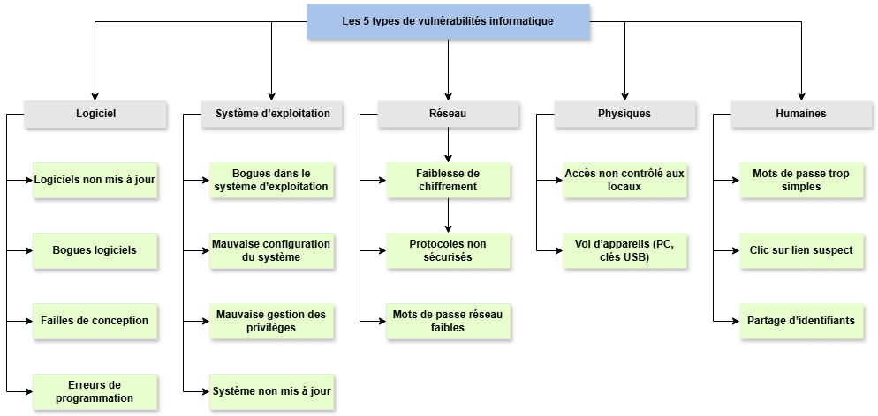
• Les différents types de vulnérabilités logicielles
Il existe plusieurs types de vulnérabilités dans la sécurité informatique. Voici quelques exemples :

• L’impact des vulnérabilités sur les systèmes informatiques
• Pourquoi les mises à jour de sécurité sont-elles si importantes ?
Les mises à jour logicielles sont un élément crucial pour la sécurité de nos appareils et systèmes. Elles ne se contentent pas d’apporter de nouvelles fonctionnalités ou d’améliorer les performances , elles corrigent également des vulnérabilités de sécurité qui pourraient être exploitées par des cybercriminels. Ignorer ces mises à jour peut donc exposer vos données à des risques.
Les mises à jour logicielles offrent de nombreux avantages :
Avantages | Explication
Une sécurité accrue | Réduction des cyberattaques, prévention des pertes de données et amélioration de la sécurité.
Une meilleure performance | Correction des bugs et des erreurs des applications et logiciels.
Un accès aux fonctionnalités les plus récentes | Accès aux nouvelles fonctionnalités et amélioration continue des logiciels pour mieux répondre aux besoins des utilisateurs
Économie de temps et d’argent | Amélioration de la stabilité du système, prolongation de la durée de vie des équipements et réduction des risques de pannes et des coûts de maintenance.

Le rôle des patchs dans la correction des vulnérabilités
- Maintien de la fiabilité

Les patchs corrigent les problèmes techniques, assurent la continuité des services et améliorent l’expérience utilisateur.

- Réduit le risque d'attaques basées sur l'exploitation
Les patchs corrigent les failles de sécurité exploitées par les malwares ou les attaques
- Amélioration de la conformité
De nombreuses réglementations, telles que le RGPD ou PCI DSS, exigent la mise en place de correctifs pour protéger les données sensibles.

Les risques liés aux infrastructures informatiques non corrigées
Voici les principaux risques liés à l'absence de correctifs dans les systèmes informatiques :
- Exposition accrue aux cyberattaques
Les pirates recherchent activement les vulnérabilités non corrigées dans les systèmes pour lancer des ransomwares, des logiciels malveillants et des attaques basées sur des exploits.
- Violations de données
Les vulnérabilités exploitées peuvent conduire au vol de données, à l'accès non autorisé et à la perte de propriété intellectuelle.
- Violations des règles de conformité
Il est essentiel d'appliquer les correctifs en temps voulu pour rester en conformité avec les normes et les réglementations du secteur
- Temps d'arrêt opérationnel
Les cyberattaques exploitant des systèmes non corrigés peuvent perturber les opérations, corrompre les données ou rendre les services critiques indisponibles
- Perte de confiance des clients
Une faille de sécurité causée par des vulnérabilités non corrigées érode la confiance et nuit à la réputation de la marque.
2.5 Automatisation des configurations
Points à aborder :
Qu'est-ce que la gestion des configurations ?
- La gestion des configurations est le processus qui permet de maintenir les configurations des serveurs, des applications et des systèmes cohérentes et fiables dans le temps, tout en assurant leur suivi, leur mise à jour et leur conformité à une base de référence sécurisée.
Pourquoi la gestion des configurations est-elle importante pour les entreprises ?
La gestion de la configuration est un pilier stratégique pour toute entreprise. Elle apporte des bénéfices concrets sur plusieurs niveaux :
Importance | Explication
Cohérence et Fiabilité | Garantit des configurations uniformes et conformes sur l'ensemble du système, réduisant les erreurs et les failles de sécurité.
Gestion des Changements et des Risques | Suivi des modifications, identification des dépendances et prévention des pannes lors des mises à jour.
Augmentation des menaces de cybersécurité et exigences de conformité | Renforce la sécurité des systèmes et assure le respect des réglementations et normes de conformité.
Réduction des Coûts et Automatisation | Automatise les tâches répétitives et facilite la restauration rapide des systèmes, minimisant les interruptions.
Accélération du Développement (DevOps) | Facilite la gestion des environnements grâce à l'infrastructure en tant que code (IaC).

Automatisation de la gestion des configurations
L'automatisation de la gestion de la configuration est essentielle pour mettre en œuvre un environnement informatique fiable et cohérent, avec une maintenance efficace à grande échelle. En prenant en charge les tâches de configuration manuelles et chronophages, l'automatisation permet aux équipes de déployer et désactiver plus rapidement des composants d'infrastructure de manière cohérente, tout en diminuant le risque d'erreur humaine. Elle assure également l'application de paramètres système cohérents entre les environnements cloud, de datacenter et d'edge computing pendant l'intégralité du cycle de vie d'une application, ce qui réduit les problèmes de performance et de sécurité.
L'automatisation peut aider les entreprises à réduire les coûts, la complexité et les erreurs manuelles dans différents cas d'utilisation informatiques.
• Les avantages de l’automatisation :

Avantage | Explication
Déploiement plus rapide | Les équipes déploient et désactivent les composants d'infrastructure plus rapidement.
Réduction des erreurs humaines | les risques d’erreurs dans les configurations.
Standardisation des environnements | les configurations des systèmes restent identiques et stables.
Réduction des coûts et de la complexité | Simplifie la gestion des systèmes et optimise l’utilisation des ressources.
Réduction des problèmes de sécurité et performance | Les configurations cohérentes permettent de limiter les failles de sécurité et d’améliorer les performances des systèmes.

Les limites de la configuration manuelle
La configuration manuelle désigne le fait de paramétrer un système, un logiciel ou une infrastructure à la main, sans automatisation. Si elle peut sembler simple au départ, elle présente plusieurs limites importantes.
Limite | Explication
Scalabilité insuffisante | La configuration manuelle devient difficile à gérer lorsque le nombre de serveurs augmente.
Risque d’erreurs humaines | Les erreurs de frappe ou les oublis peuvent provoquer des pannes ou des failles de sécurité.
Manque de reproductibilité | Il est difficile d’obtenir des environnements identiques avec une configuration manuelle.
Absence de traçabilité | Il est compliqué de savoir qui a effectué les modifications et à quel moment.
Lenteur des opérations | Les déploiements et mises à jour manuels sont lents et inefficaces.
Difficulté de maintenance | Les mises à jour peuvent être incohérentes entre les systèmes, créant une dérive de configuration.
Risques de sécurité | Des paramètres non sécurisés ou mal configurés peuvent exposer les systèmes à des vulnérabilités.

Qu’est-ce que la gestion centralisée ?
La gestion centralisée fait référence à la gestion des processus de cybersécurité dans l’ensemble de l’organisation à l’aide d’un ensemble unique et centralisé d’outils, de procédures et de systèmes.
Nécessité d’une gestion centralisée
- Pour gagner en visibilité
La visibilité est essentielle pour les équipes impliquées dans le développement, l’infrastructure, la maintenance et la sécurité.
- Assurer la conformité
Un système centralisé facilite le contrôle des accès aux données sensibles et permet de respecter les normes de sécurité.
- Faciliter la traçabilité
Chaque modification est enregistrée et attribuée, ce qui permet de savoir qui a changé quoi et quand, essentiel pour les audits.
- Réduire les risques de panne
En maintenant des configurations cohérentes sur tous les systèmes, on évite les erreurs qui peuvent provoquer des interruptions de service.
- Détecter et corriger les anomalies rapidement
Une gestion centralisée permet d'identifier en temps réel les écarts de configuration et d'y remédier avant qu'ils n'impactent la production.

Architecture générale d’une plateforme
Une plateforme de gestion centralisée est généralement composée de plusieurs éléments principaux qui travaillent ensemble pour assurer l’administration et la supervision des systèmes.
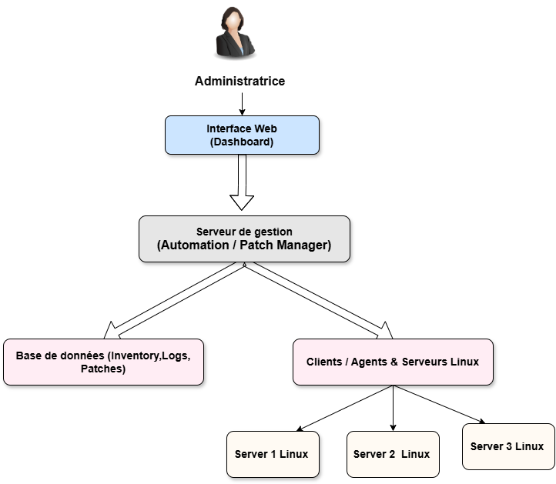

Figure : Architecture d’une plateforme de gestion des patchs

1. Serveur de gestion
Ce serveur centralise les informations et permet d’administrer l’ensemble des systèmes depuis un seul point de contrôle.
2. Clients / Agents : sont installés sur les machines à gérer (serveurs Linux par exemple).
3. Base de données sert à stocker les informations nécessaires au fonctionnement de la plateforme , notamment l’inventaire des serveurs, l’état des machines, l’historique des mises à jour, les configurations appliquées ainsi que les rapports d’exécution
4. Interface Web permet aux administrateurs d’interagir avec la plateforme de manière graphique

Présentation des principales plateformes de gestion centralisée des serveurs :
Analyser les avantages et les inconvénients (limites) de chacune

Tableau : principales plateformes de gestion centralisée des serveurs

Critère | Rudder | Ansible | Puppet | Uyuni | SaltStack | Foreman + Katello
Architecture avec agent | ✔ | ✖ | ✔ | ✔ | ✔ | ✔
Mode de fonctionnement | Pull-based | Push-based | Pull-based | Pull-based | Push / Pull | Pull-based
Type d’automatisation | Déclaratif | Impératif | Déclaratif | Déclaratif | Déclaratif + Impératif | Déclaratif
Interface graphique | ✔ | ✖ | ✔ | ✔ | ✔ | ✔
Gestion de la conformité | ✔ | ◐ | ✔ | ✔ | ✔ | ✔
Reporting / audit | ✔ | ◐ | ✔ | ✔ | ✔ | ✔
Gestion des correctifs (patchs) | ◐ | ✖ | ◐ | ✔ | ◐ | ✔
Gestion des vulnérabilités | ◐ | ✖ | ◐ | ✔ | ◐ | ✔
Gestion des dépôts logiciels | ✖ | ✖ | ✖ | ✔ | ✖ | ✔
Multi-distribution Linux | ✔ | ✔ | ✔ | ✔ | ✔ | ✔
Lifecycle management | ✖ | ✖ | ◐ | ✔ | ◐ | ✔
Asset management | ◐ | ✖ | ✔ | ✔ | ✔ | ✔
System provisioning | ✖ | ◐ | ✔ | ✔ | ✔ | ✔
Event-driven configuration | ✖ | ◐ | ✖ | ✖ | ✔ | ✖
Scalabilité | ✔ | ✔ | ✔ | ✔ | ✔ | ✔
Complexité d’installation | Moyenne | Simple | Complexe | Moyenne | Moyenne | Complexe
Courbe d’apprentissage | Moyenne | Faible | Élevée | Moyenne | Moyenne | Élevée
Conclusion
Ce chapitre a permis d'examiner les fondements théoriques et pratiques de la gestion des correctifs ainsi que de l'automatisation des configurations dans les environnements Linux. L'analyse comparative des principales solutions disponibles sur le marché a mis en lumière la diversité des approches existantes, chacune présentant des caractéristiques distinctes en termes de fonctionnalités, de complexité et d'adaptabilité.
Au terme de cette analyse, notre choix s'est naturellement orienté vers Uyuni. Cette solution se distingue par sa couverture fonctionnelle complète, répondant parfaitement à notre besoin de gestion centralisée des correctifs, des vulnérabilités et des dépôts logiciels. Son équilibre entre richesse fonctionnelle et complexité maîtrisée en fait un outil adapté aux exigences de notre environnement.
Le chapitre suivant sera consacré à la présentation exhaustive d'Uyuni ainsi qu'à sa mise en œuvre pratique au sein de l'infrastructure.

3.1 Présentation de la plateforme Uyuni
- Définition
Uyuni est une solution pour les organisations qui ont besoin d'un contrôle robuste sur la maintenance et le déploiement de paquets sur leurs serveurs. Il vous permet de gérer de grands ensembles de systèmes Linux et de les maintenir à jour, avec une gestion automatisée des logiciels, une gestion des actifs et un provisionnement des systèmes. Il vous permet également de maintenir un niveau élevé de sécurité tout en gérant efficacement les exigences du cycle de vie des systèmes.
- Objectifs

🎯 Les objectifs de Uyuni (outil SUSE)

1. 📦 Gestion des logiciels
Déployer, mettre à jour et supprimer des paquets automatiquement sur des milliers de serveurs en même temps, sans intervention manuelle.

2. 🔒 Sécurité
Appliquer les correctifs de sécurité rapidement sur tout le parc de serveurs pour éviter les failles et vulnérabilités.

3. 📋 Inventaire et gestion des actifs
Avoir une vue complète de tous les systèmes — matériel, logiciels installés, versions, configurations.

4. ⚙️ Provisionnement des systèmes
Préparer et configurer automatiquement de nouveaux serveurs à partir de zéro, rapidement et de manière uniforme.

5. 🔄 Gestion du cycle de vie
Gérer les systèmes de leur installation jusqu'à leur mise hors service, en passant par les mises à jour et migrations.

6. ☁️ Gestion multi-environnements
Gérer des serveurs partout — sur site, cloud public, privé, hybride ou multi-cloud — depuis un seul endroit.

7. 🤖 Automatisation avec Salt
Automatiser les tâches répétitives sur des milliers de machines simultanément grâce à Salt.

- fonctionnalités principales

Chapitre 3 : Présentation et mise en œuvre de la plateforme Uyuni

